Эссе. «Я – педагог!»

Я работаю педагогом, а именно, воспитателем в детском саду.  Воспитатель – одна из самых важных и значимых профессий в нашем современном обществе. Самое главное в нашей профессии то, что мы первыми воспитываем «маленького человека», как личность. Закладываем в нем ростки его будущего характера. | 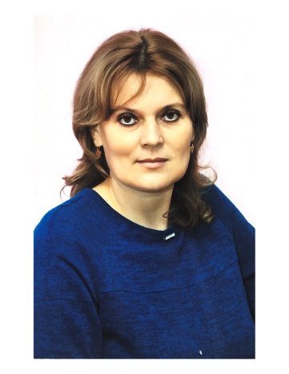

Работая педагогом, понимаешь, что все дети индивидуальны, и ты должен найти ключик к каждому ребенку и не только к нему, но и к его родителям. А обмануть их, невозможно, потому что дети всегда все видят и чувствуют. Каждый ребенок понимает, как ты к ним относишься: с любовью или без. И ответят тебе тем же.
Я воспитывалась в семье, в которой не было педагогов. И, честно сказать, я даже не думала, что когда-нибудь выберу именно эту профессию, так как для меня это казалось невероятно сложным и недосягаемым. Но моя мама, еще приходя за мной в детский сад, говорила: «Вот вырастешь, и ты обязательно станешь воспитателем». И вот спустя много лет ее слова оказались пророческими. После окончания 9 классов школы я сделала свой выбор в пользу педагогики и поехала учиться в «Ичалковское педагогическое училище им. С. М. Кирова Республики Мордовия», на специальность «Преподавание в начальных классах». Сейчас я понимаю, что данный выбор был правильным и в другой профессии себя уже не представляю. Когда меня спрашивают о моей профессии, я с гордостью отвечаю «Я – воспитатель!»
Мой педагогический стаж сравнительно велик – 17 лет, за это время я поняла, что в нашей работе важно уметь поставить цель и избрать пути ее достижения. Так же, неоспоримым, с моей точки зрения, является то, что педагог должен быть настойчив и последователен в собственном развитии, в повышении своего профессионального уровня, в улучшении результатов своего труда. Вспоминая высказывание Плутарха о том, что «Ребенок – не сосуд, который нужно наполнить, а огонь, который нужно зажечь», я задумалась, как можно зажечь искорку интереса в глазах детей? Это возможно лишь в случае создания партнерских отношений с ними, полных доверия, уважения и эмоционального контакта, который придает детям уверенность в себе, дает понимание ценности сотрудничества.
В основе моей педагогической деятельности лежит индивидуальный подход к каждому ребенку. Да, все они разные, каждый из них неповторим, у каждого своя палитра настроений и эмоций. Основными составляющими моей педагогической философии являются вера в ребёнка, принятие и понятие его удивительной души, его поступков, ожиданий, а так же удовлетворение потребности в любви и одобрении. Я стараюсь понять чувства каждого ребенка и в каждом увидеть что-то особенное, индивидуальное. Дети – это источник, дающий импульс для нашего дальнейшего развития, это источник нашего вдохновения и творческой мысли.
В своей работе я особое внимание уделяю роли сказок в социально-личностном развитии детей, так как сказка является одним из самых доступных средств, для полноценного развития ребенка. Во все времена сказка способствовала развитию позитивных межличностных отношений, социальных умений и навыков поведения, а так же нравственных качеств личности ребенка. Как писал В. А. Сухомлинский: «Сказка, – развивает внутренние силы ребенка, благодаря которым человек не может не делать добра». В работе с дошкольниками я использую различные виды сказок: народные, авторские, поэтические. Сказка – это средство эмоционального погружения ребенка в новую область знаний. Обучая детей, я многому учусь сама, и мне не стыдно в этом признаться.
Педагог… За этим словом стоит человек благородной профессии, посвятивший свою жизнь великому делу. И я бесконечно счастлива, что принадлежу к той огромной «армии» педагогов, для которых это даже не профессия, а образ жизни, а возможно и её смысл.
Я – педагог дошкольного образования и горжусь этим!

